Conception et Programmation Orientées Objets (C#, .NET)

Documents
- Je sais concevoir un diagramme de classes qui représente mon application [sur 9 points]
Voir Documentation C#
- Je sais réaliser un diagramme de paquetages qui illustre bien l’isolation entre les parties de mon application [sur 2 points]
Voir Documentation C#
- Je sais décrire mes deux diagrammes en mettant en valeur et en justifiant les éléments essentiels [sur 9 points]
Voir Documentation C#

Programmation
- Je maîtrise les bases de la programmation C# (classes, structures, instances…) [sur 2 points]
Classes: voir n’importe quel fichier .cs
Enum: voir LauncherName.cs
Instance : voir n’importe quel fichier .cs
autres : voir n’importe quel fichier .cs
- Je sais utiliser l’abstraction à bon escient (héritage, interfaces, polymorphisme) [sur 3 points]
Jeu et Launcher hérite tout les deux de Element qui est abstract(heritage). Nous avons une collection d’Element dans notre manager (polymorphisme). Nous avons une interface IPersistance qui assure que les classes qui l’implemente ait les fonctions suivantes: Load et Save(interfaces)
- Je sais gérer des collections simples (tableaux, listes…) [sur 2 points]
La plupart de nos collections sont des collections simples
- Je sais gérer des collections avancées (dictionnaires) [sur 2 points]
Nous nous servons de dictionnaires dans les classes OriginSearcher et RiotSearcher (paquet Modele)
- Je sais contrôler l’encapsulation au sein de mon application [sur 5 points]
Le paquet Modele expose à l’extérieur uniquement les types et la façade(manager), tout le reste est soit private,protected ou internal.
- Je sais tester mon application [sur 4 points]
Nous disposons de jeux de test unitaires et fonctionnels (projets « Test Fonctionnels » et « Test Unitaires »)
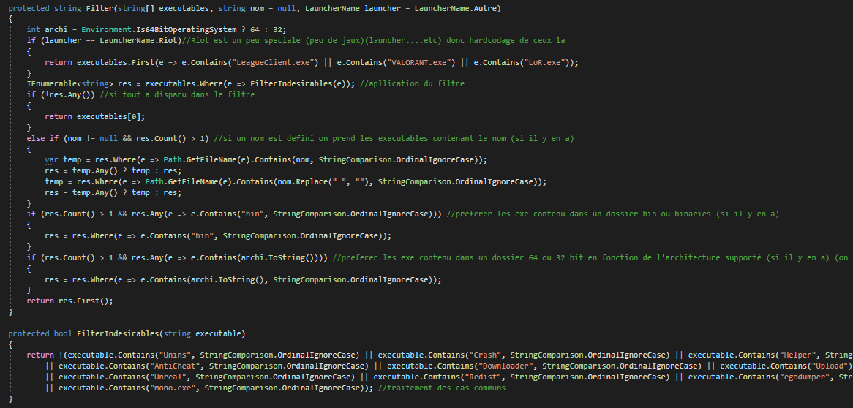
- Je sais utiliser LINQ [sur 1 point]
Nous utilisons beaucoup LINQ l’endroit ou on l’utilise le plus est la fonction de filtration dans la classe GameSearcher.
- Je sais gérer les évènements [sur 1 point]
Nous utilisons les événements dans notre manager pour notifier la vue de changement, et dans Jeu pour notifier le changement d’une propriété (via l’événement NotifyPropertyChanged)

IHM : Interface Homme-Machine (XAML, WPF)

Documents
- Je sais décrire le contexte de mon application pour qu’il soit compréhensible par tout le monde [sur 4 points]
Voir Documentation IHM
- Je sais dessiner des sketchs pour concevoir les fenêtres de mon application [sur 4 points]
Voir Documentation IHM
- Je sais enchaîner mes sketchs au sein d’un story-board [sur 4 points]
Voir Documentation IHM
- Je sais concevoir un diagramme de cas d’utilisation qui représente les fonctionnalités de mon application [sur 5 points]
Voir Documentation IHM
- Je sais concevoir une application ergonomique [sur 2 points]
Explication dans la Documentation IHM
- Je sais concevoir une application avec une prise en compte de l’accessibilité [sur 1 point]
Explication dans la Documentation IHM

Programmation
- Je sais choisir mes layouts à bon escient [sur 1 points]
Voir n’importe quel fichier .xaml
- Je sais choisir mes composants à bon escient [sur 1 point]
Voir n’importe quel fichier .xaml
- Je sais créer mon propre composant [sur 2 points]
Voir les fichiers contenus dans l’arborescente : « Projet\Vues\User Controls » et « Projet\Vues\windowParts»
- Je sais personnaliser mon application en utilisant des ressources et des styles [sur 2 points]
Voir App.XAML, ce fichier contient quelques styles utilisé dans des fenêtres comme AjoutDetailWindow ou AjoutJeuWindow
- Je sais utiliser les DataTemplate (locaux et globaux) [sur 2 points]
Nous n’avons pas de DataTemplate globaux
Nous utilisons des DataTemplate DetailLauncher.xaml, FolderExplorerView.xaml et MasterDetail.xaml
- Je sais intercepter les évènements de la vue [sur 2 points]
Tous les boutons ont au moins une méthode abonné a l’événement click.
Une méthode est abonné à l’événement TextChanged de la TextBox de recherche afin d’actualiser la recherche a chaque caractère entré.
- Je sais notifier la vue depuis des évènements métier [sur 2 points]
- Je sais gérer le DataBinding sur mon master [sur 2 points]
- Je sais gérer le DataBinding sur mon détail [sur 2 points]
- Je sais gérer le DataBinding et les Dependency Property sur mes UserControl [sur 2 points]
- Je sais développer un Master/Detail [sur 2 points]

Projet Tuteuré S2

Documents
- Je sais mettre en avant dans mon diagramme de classes la persistance de mon application [sur 4 points]
- Je sais mettre en avant dans mon diagramme de classes ma partie personnelle [sur 4 points]
- Je sais mettre en avant dans mon diagramme de paquetages la persistance de mon application [sur 2 points]
- Je sais réaliser une vidéo de 1 à 3 minutes qui montre la démo de mon application [sur 10 points]

Programmation
- Je sais coder la persistance au sein de mon application [sur 3 points]
- Je sais coder une fonctionnalité qui m’est personnelle [sur 3 points]
- Je sais documenter mon code [sur 2 points]
- Je sais utiliser SVN. [sur 2 points]
- Je sais développer une application qui compile [sur 3 point]
- Je sais développer une application fonctionnelle [sur 5 point]
- Je sais mettre à disposition un outil pour déployer mon application [sur 2 points]

